Администрация Краснодарского края
Министерство гражданской обороны и чрезвычайных ситуаций Краснодарского края
Государственное казенное учреждение Краснодарского края
«Территориальный центр мониторинга и прогнозирования чрезвычайных ситуаций природного и техногенного характера»

Среднесрочный прогноз возникновения ЧС на апрель 2018 года

Подготовлен на основе информации Краснодарского ЦГМС филиала ФГБУ «Северо-Кавказское УГМС», ФГБУ «СЦГМС ЧАМ», Кубанского БВУ, Государственного управления ветеринарии Краснодарского края, ФГБУН Федеральный исследовательский центр «Единая геофизическая служба Российской академии наук», ФГБУ «Гидроспецгеология» филиал «Южный региональный центр ГМСН», филиала ФГУ «Россельхозцентр» по Краснодарскому краю, Управления Федеральной службы по надзору в сфере защиты прав потребителей и благополучия человека по Краснодарскому краю

1. Прогноз природных явлений на апрель
1.1. Ориентировочный прогноз погоды на апрель по Краснодарскому краю по данным Краснодарского ЦГМС филиала ФГБУ «Северо-Кавказское УГМС»:
1-10.04 – в отдельные дни, преимущественно в начале и конце декады, дождь. Ветер западных направлений с переходом на восточный, северо-восточный слабый и умеренный, в начале и во второй половине декады местами сильный. Температура воздуха ночью 0...+5°, по южной половине временами до +8°, при прояснении местами в воздухе и на поверхности почвы заморозки до -1...-3°, днем 10-15° тепла, в начале декады до 18-23°.
11-20.04 – временами дождь, гроза. Ветер переменных направлений умеренный и слабый, на побережье морей в отдельные дни сильный. Температура воздуха ночью 2-7° тепла, местами в воздухе и на поверхности почвы заморозки до -1...-2°, днем 10-15°, в южной половине края 12-17°, в отдельные дни повышение до 24°.
21-30.04 – в отдельные дни дождь, гроза. Ветер восточных направлений с переходом на южный, юго-западный умеренный, временами сильный порывистый. Температура воздуха ночью 4-9° тепла, в утренние часы местами на поверхности почвы и в воздухе заморозки до -1...-2°, днем 13-18°, в отдельные дни 20-25°.
Средняя месячная температура воздуха ожидается около климатической нормы (норма в большинстве районов края 9-11°, на Черноморском побережье 10-12°).
Месячное количество осадков ожидается около нормы (норма в большинстве районов края 30-50 мм, в южных районах и на участке Черноморского побережья от Джубги до Туапсе 55-80 мм, в районе МО Сочи 100-110 мм).
1.2. Гидрологический прогноз: среднемесячный приток в Краснодарское водохранилище в апреле ожидается выше нормы и составит 530-630 м³/с (норма – 527 м³/с). Среднемесячный сток по р.Кубань – ГП Армавир в апреле ожидается выше нормы 160-200 м³/с (норма – 97,6 м³/с). Во втором квартале среднемесячный приток в Краснодарское водохранилище ожидается немного выше нормы и составит 650-750 м³/с (норма – 650 м³/с). Среднемесячный сток по р.Кубань – ГП Армавир ожидается выше нормы 230-270 м³/с (норма – 179 м³/с)

1.3. Прогноз опасных геологических явлений: в случае сильных продолжительных осадков и насыщения грунта влагой в апреле возможна активизация экзогенных процессов на территории муниципальных образований: Апшеронский, Лабинский, Мостовский, Отрадненский, Северский, Туапсинский районы и гг.Геленджик, Горячий Ключ, Новороссийск, Сочи.

1.4. Прогноз сейсмической активности: возможна сейсмическая активность на территории муниципальных образований: Апшеронский, Белореченский, Ейский, Крымский, Курганинский, Новокубанский, Отрадненский, Приморско-Ахтарский, Староминский, Туапсинский, Успенский, Щербиновский районы и гг.Армавир, Анапа, Геленджик, Горячий Ключ, Новороссийск, Сочи.

1.5. Изменений радиационной, химической и бактериологической обстановки в апреле не ожидается.

2. Прогноз чрезвычайных ситуаций.
В апреле за период с 1998 по 2017 год всего произошло 1060 происшествий и ЧС, из них 475 природного характера, 550 – техногенного и 35 биолого-социального. В апреле преобладают чрезвычайные ситуации и происшествия техногенного характера.

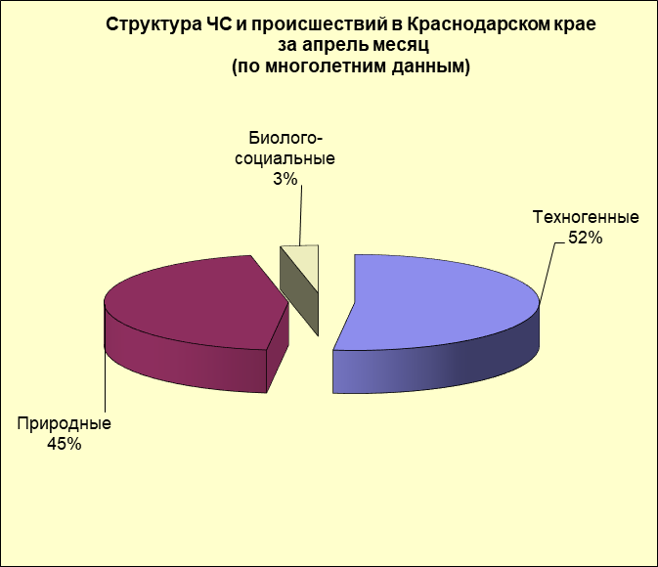

2.1. ЧС и происшествия природного характера.
Основными источниками чрезвычайных ситуаций и происшествий природного характера являются заморозки. В тоже время сохраняется вероятность возникновения чрезвычайных ситуаций и происшествий, связанных со сходом снежных лавин и сильным ветром.
Воздействию опасных природных явлений в апреле подвержена вся территория края, но наибольшее количество чрезвычайных ситуаций и происшествий регистрируется в северных, предгорных и горных районах.

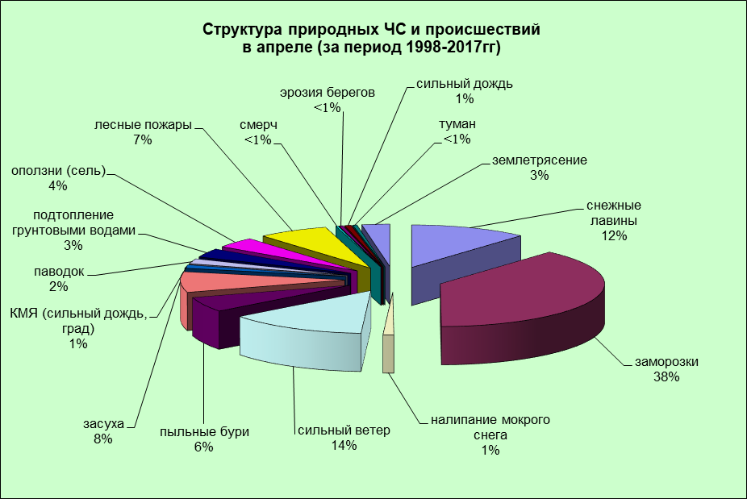

В случае резкого понижения температуры воздуха (заморозки), в ночные и утренние часы, местами в крае существует вероятность возникновения чрезвычайных ситуаций и происшествий, связанных с повреждением и гибелью сельскохозяйственных культур.
В апреле в результате дальнейшего повышения температуры воздуха в горах выше 1500 метров происходит массовый самопроизвольный сход лавин. Возможны чрезвычайные ситуации и происшествия, связанные с травматизмом и гибелью людей, находящихся в горах (МО г.Сочи).
В апреле при сильных продолжительных дождях, преимущественно в южной половине края, на территории муниципальных образований: Абинский, Апшеронский, Белореченский, Крымский, Курганинский, Мостовский, Лабинский, Новокубанский, Отрадненский, Северский, Туапсинский районы и гг.Анапа, Геленджик, Горячий Ключ, Новороссийск, Сочи возможны чрезвычайные ситуации и происшествия, связанные с затоплением и подтоплением населенных пунктов и сельхозугодий, вымоканием и гибелью посевов озимых в результате прохождения высоких паводков на реках и подтоплений талыми водами.
В результате сходов оползней, селей и просадки грунта на территории муниципальных образований: Апшеронский, Мостовский, Северский, Туапсинский районы и гг.Горячий Ключ, Геленджик, Новороссийск, Сочи возможны чрезвычайные ситуации и происшествия, связанные с перекрытием дорог; повреждением опор ЛЭП и мостов, газо-, водо-, нефтепроводов, объектов жизнеобеспечения; разрушением жилых домов, строений.
В случае продолжительного засушливого периода, возможно возникновение лесных и ландшаштных пожаров, преимущественно на территории муниципальных образований: гг.Анапа, Геленджик, Горячий Ключ, Новороссийск, Сочи.

2.2. Чрезвычайные ситуации и происшествия техногенного характера.
Основными источниками чрезвычайных ситуаций и происшествий техногенного характера в апреле являются обнаружение взрывоопасных предметов, крупные пожары и крупные ДТП. Наибольшее количество техногенных чрезвычайных ситуаций и происшествий отмечалось на территории муниципальных образований: Кореновский, Темрюкский районы и гг.Краснодар, Новороссийск, Сочи.
Возможны аварии на авиационном, железнодорожном и морском транспорте.

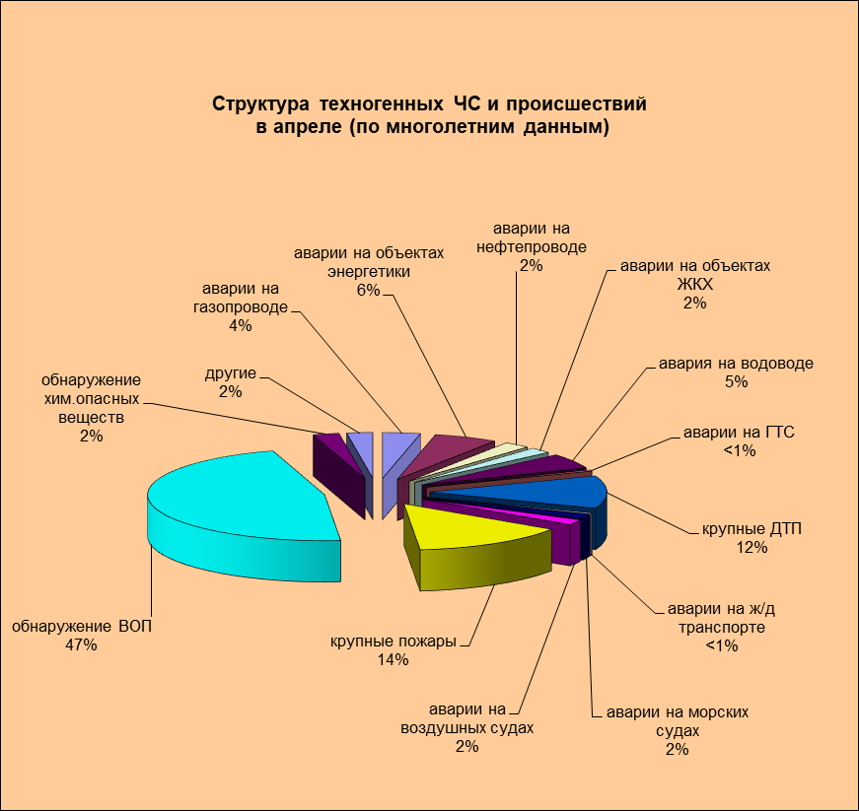

В апреле 2018 года возможны чрезвычайные ситуации и происшествия, связанные с гибелью людей в результате крупных ДТП и на пожарах. Возможны аварии на газо-, нефтепроводах, объектах ЖКХ, воздушных судах.

2.3. ЧС и происшествия биолого-социального характера.
На территории края существует вероятность возникновения очагов заболевания АЧС и сибирской язвой.
В апреле повышается вероятность возникновения очагов птичьего гриппа на территории муниципальных образований: Ейский, Приморско-Ахтарский, Славянский, Калининский, Темрюкский, Каневский, Тимашевский районы.
При несвоевременном проведении обработок сельхозугодий и неудобий, возможно массовое размножение и распространение мышевидных грызунов.
В связи с возможными осложнениями погодных условий в горах существует вероятность несчастных случаев с туристическими группами и людьми, находящимися в горах;
